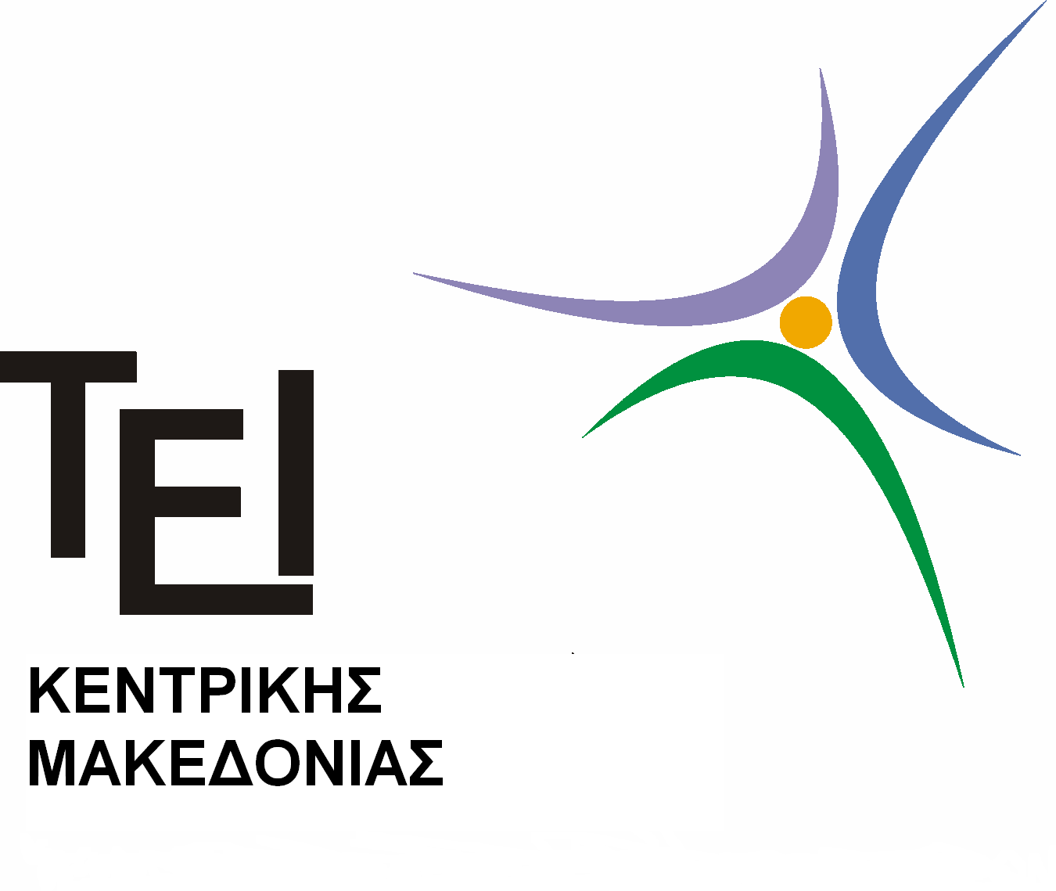
ΤΕΙ ΚΕΝΤΡΙΚΗΣ ΜΑΚΕΔΟΝΙΑΣ
ΤΜΗΜΑ ΛΟΓΙΣΤΙΚΗΣ ΚΑΙ ΧΡΗΜΑΤΟΟΙΚΟΝΟΜΙΚΗΣ
Σέρρες 24/2/2015

ΑΝΑΚΟΙΝΩΣΗ

Η Γραμματεία του τμήματος Λογιστικής και Χρηματοοικονομικής σας ενημερώνει ότι :
- Στο εργαστήριο του μαθήματος ΕΠΙΧΕΙΡΗΣΙΑΚΕΣ ΒΑΣΕΙΣ ΔΕΔΟΜΕΝΩΝ, παρατηρήθηκε ότι φοιτητές μεγάλου εξαμήνου κατακρατούν εργαστηριακή θέση.
- Με ευθύνη του διδάσκοντα όλοι οι φοιτητές μεγάλων εξαμήνων μεταφέρθηκαν στο τμήμα «ΟΣΟΙ ΔΕΝ ΠΑΡΑΚΟΛΟΥΘΟΥΝ» και οι φοιτητές του Β’ εξαμήνου που δεν είχαν θέση, κατανεμήθηκαν στα υφιστάμενα τμήματα.

Από τη Γραμματεία

